Зустріч Учителя Маха Самбоді Дарма Санги Тапасві Бомджана і прем'єр-міністра Непалу Сушил Коірала

22 жовтня 2014 р.

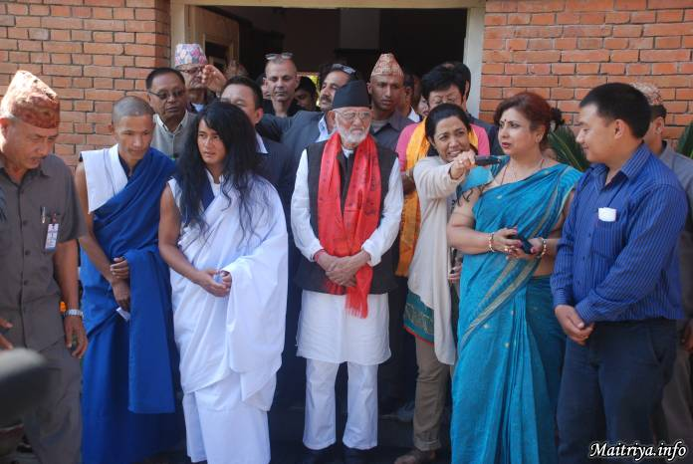

Сьогодні, 22 жовтня 2014 року, відбулася зустріч між Учителем Маха Самбоді Дарма Санга Тапасві Рамлал Бомджаном і прем'єр-міністром Непалу Сушив Коіралою в резиденції прем'єр-міністра в Балуватарі.

В ході зустрічі були обговорені наступні теми:
● Необхідність забезпечення миру і процвітання в країні;
● Підтримка і розвиток всіх релігій;
● Своєчасне представлення проекту Конституції відповідно до запланованого порядком;
● Поліпшення фінансового стану країни і, як результат, усунення необхідності для молодих людей їхати за кордон для працевлаштування;

Ці та багато інших тем було обговорено.

В ході зустрічі прем'єр-міністр попросив Тапасві Дарма Сангу посприяти в забезпеченні миру, процвітання і розвитку всіх релігій і конституційних норм у відповідності з Дармою.

Учитель Дарма Санга Бомджан запевнив прем'єр-міністра, що його робота спрямована на поліпшення, просвітлення і звільнення всіх живих істот з міжрелігійної точки зору. Він сказав, що він безперервно сконцентрований на встановленні вічного миру і процвітання не тільки для Непалу, але і для всього світу.

Учитель Дарми Бомджан звернувся до прем'єр-міністра з просьбою присвоїти джунглям Халкорія, де він медитував протягом шести років і досягнув просвітлення, статус Лісу Дарми і забезпечити його захист. Прем'єр-міністр пообіцяв, що збере відповідних офіційних осіб і обговорить з ними питання Лісу Дарми Халкоріі та необхідність його захисту.

Учитель Дарма Бомджан прийшов в Міністерство закордонних справ в середу 22 жовтня 2014 року і отримав свій паспорт на ім'я Рамлал Бомджан.

Вчителю Дарма Бомджану був виданий паспорт генеральним директором Міністерства закордонних справ Локбахадуром Тапою. Учитель Дарма Бомджан повернувся на своє місце медитації в Халкоріі в районі Бара того ж дня.

Боді Шраван Дарма Санга Гуру Рамлал Бомджан, що медитував протягом шести років без води і їжі, в даний час відвідує різні місця для проведення Пуджі Майтрії про Мир у Всьому Світі, а також поширення його вчень.

http://maitriya.info/uk/news/177/zustrich-uchitelya-maha-sambodi-darma-sangi

